11. Разработка и согласование технического задания на доработку программного комплекса с Грантодателе

22. Сбор данных, подготовка датасета, разметка датасета для последующего обучения нейросетевых моделей

33. Разработка моделей машинного обучения, пайплайнов обучения нейросетевых моделей.

# Раз

## Два

### Три

### Четыре

#### Пять

###### Шесть

44. Заголовки c выравниванием по центру, для титульных страниц

####### Семь

######## Восемь

######### Девять

5. Описание сбора датасетов

5.1. Хранение и структура наборов данных

5.1.1. Назначение
Цель хранения и структурирования наборов данных, собранных на специальном стенде с использованием разработанного ПО, заключается в обеспечении удобного доступа к данным, их безопасного хранения и возможности проведения последующего анализа.

5.1.1.1. Описание структуры наборов данных
Были созданы директории, которые можно увидеть ниже в виде дерева каталогов:
2023.11.02-nir
├── white
│ ├── source
│ │ ├── 001
│ │ │ ├── 0
│ │ │ │ ├── 460.json
│ │ │ │ ├── 460.tiff
│ │ │ │ ├── 530.json
│ │ │ │ ├── 530.tiff
│ ...
│ ├── united_images
│ │ ├── 001
│ │ │ ├── 0.tiff
│ │ │ └── 1.tiff
│ │ └── 002
│ │ ├── 0.tiff
│ │ └── 1.tiff
│ ├── tables
│ │ ├── marqus_dataset_train.xlsx
Рисунок 1. Структура source

6. Интеграция моделей непрерывного обучения.

6.1. Постановка задачи
Задача распознавания материалов может быть декомпозирована на более формальные задачи машинного обучения: классификацию, детекцию и сегментацию. Именно об этих задачах и пойдет речь в следующих пунктах главы.

6.1.1. Задача классификации

6.1.1.1. Общее описание
Таким образом, выбор метода классификации должен основываться на понимании специфики задачи, доступности данных и желаемых результатах. Важно провести сравнительный анализ методов, чтобы определить наиболее подходящий подход.

6.1.1.2. Формальная постановка
Перед переходом к самим метрикам необходимо ввести важную концепцию для описания этих метрик в терминах ошибок классификации — Confusion Matrix.
Confusion Matrix (матрица ошибок / несоответствий / потерь, $\text{CM}$) — квадратная матрица размера $k×k,$ где ${\text{CM}}_{t,c}$ — число образцов класса $t,$ которые были квалифицированны как класс $c,$ а $k$ — число классов. Значения ячеек $\text{CM}$ могут быть вычислены по формуле:
$$\text{CM}{\left(y,\hat{y}\right)}_{t}^{c}=\sum_{i=1}^{n}{\left[\left(y_{i}=t\right)∧\left({\hat{y}}_{i}=c\right)\right]},$$
где $y_{i}$ — реальный класс образца, а ${\hat{y}}_{i}$ — предсказанный.
Матрица ошибок может быть представлена в классическом, нормализованном и процентном виде при визуализации данных для удобства интерпретации результатов.
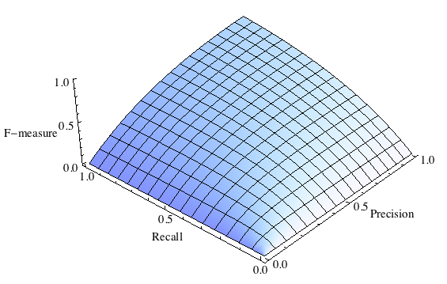
Рисунок 2. F-мера при $β=1$ (баланс Precision и Recall)

7.4 Проектирование и разработка стенда в симуляторе Webots
Назначение разработки, использованные используемые инструменты и процесс разработки подробно описаны в научно-технического отчета №2 (см. главу 3).
Наименовани | Длина | Количество
Алюминиевый конструкционный профиль 20x20 чёрный | 130 | 4
Алюминиевый конструкционный профиль 20x20 чёрный | 210 | 2
Таблица 1. Список конструкционных материалов для полки крепления вычислительного оборудования

7.3.5. Результаты разработки аппаратного комплекса
В результате проектирования конструкционных элементов разработаны:
- Тёмный бокс для изоляции объектов ТБО на конвейере от внешнего освещения;
- Рамка-крепление для RGB камеры;
- Крепление для манипулятора;
- Полка-крепление для оборудования;
- Корпус для контроллера манипулятора и системы захвата.
Смоделированный стенд в сборе представлен на рисунке 3. и на сборочном чертеже в приложении “J”
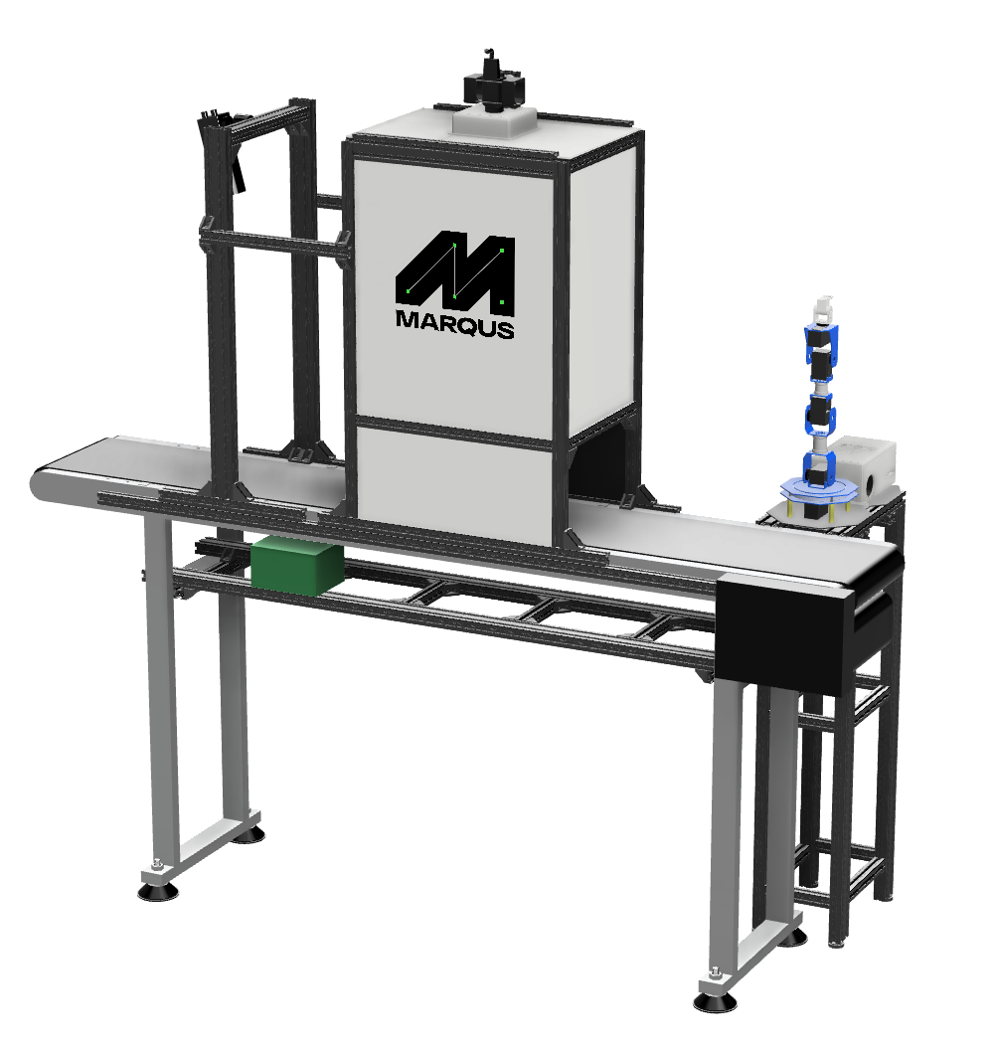 | 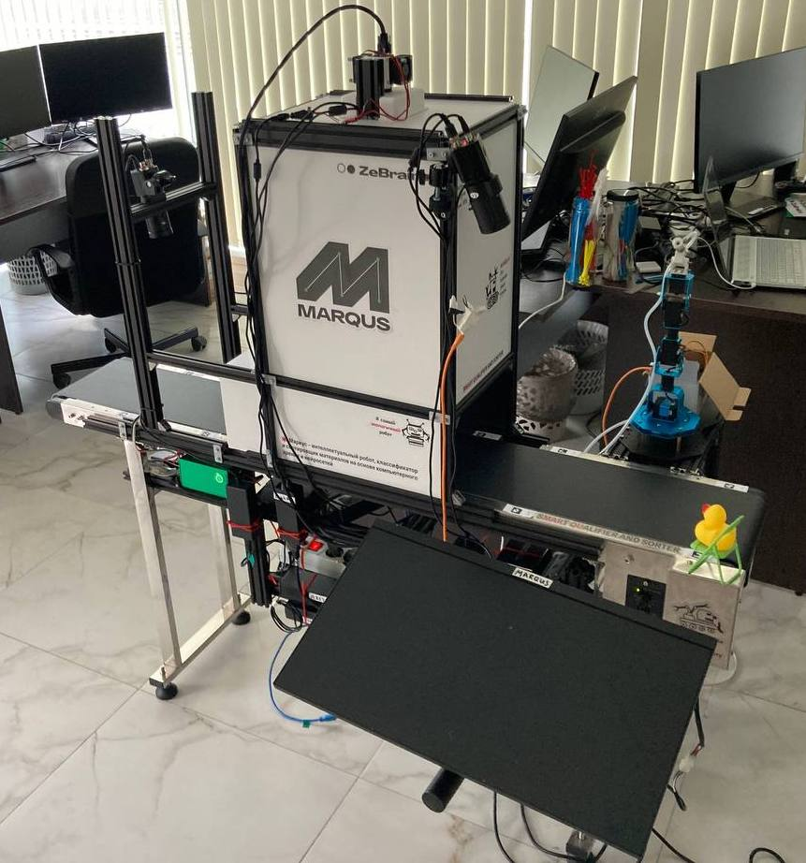
Рисунок 3. Рендер стенда в сборе в CAD Fusion 360 и Фотография собранного стенда

7.4. Результаты разработки документации
- Раз
  - Раз раз
- Два
  - Два два
В итоге были получены следующие документы:
- RU.02412623.62.01.29-01 00 01 Спецификация;
- RU.02412623.62.01.29-01 12 00 Тексты программы (модули):
  - RU.02412623.62.01.29-01 12 01 Модуль работы с камерами
  - RU.02412623.62.01.29-01 12 02 Модуль детекции
- RU.02412623.62.01.29-02 13 01 Описание программы;
- RU.02412623.62.01.29-02 31 01 Описание применения;

8. Список литературы
[1]: # Training a Custom Object Detector with DLIB & Making Gesture Controlled Applications
[2]: # J. Li, P. L. Götvall, J. Provost, and K. Åkesson, ‘Training Convolutional Neural Networks with Synthesized Data for Object Recognition in Industrial Manufacturing’, IEEE Int. Conf. Emerg. Technol. Fact. Autom. ETFA, vol. 2019-Septe, pp. 1544–1547, 2019.
[3]: # M. Andulkar, J. Hodapp, T. Reichling, M. Reichenbach, and U. Berger, ‘Training CNNs from Synthetic Data for Part Handling in Industrial Environments’, IEEE Int. Conf. Autom. Sci. Eng., vol. 2018-Augus, pp. 624–629, 2018.

